EL COS HUMÀ

L’APARELL LOCOMOTOR (NIVELL 3)

AVALUACIÓ

Nom: ___________________________________________________
Data: ___________________________________________________

- Posa el nom de les diferents parts de l’aparell digestiu on correspongui:

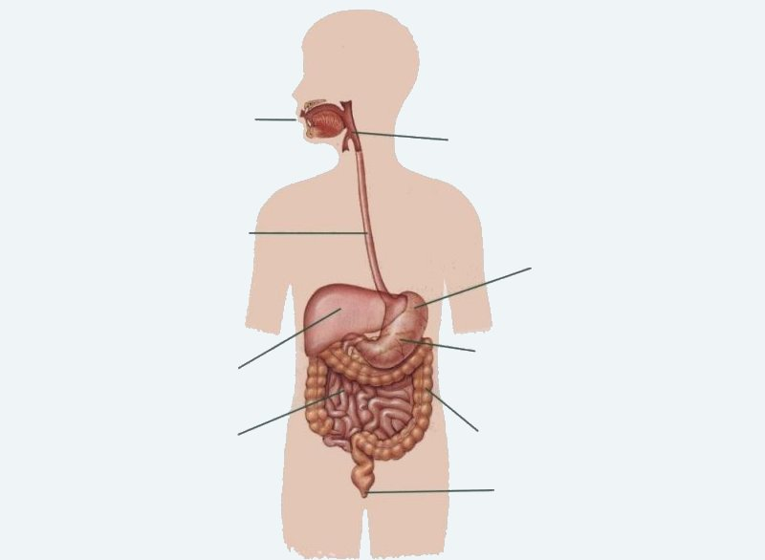

- Pinta al dibuix següent el recorregut que fa el menjar:

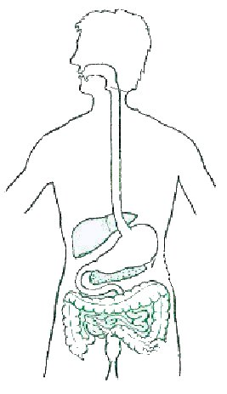

- Escriu el nom de les diferents dents que tenim:

a) | __________________________
b) | __________________________
c) | __________________________
d) | __________________________

- Dibuixa una llengua i situa-hi el nom dels 4 gustos que podem notar al menjar:

- Anomena les 5 glàndules de l’aparell digestiu:

a) | __________________________
b) | __________________________
c) | __________________________
d) | __________________________
e) | __________________________

